

**UNIVERSIDAD CATÓLICA BOLIVIANA “SAN PABLO”**

**FACULTAD DE INGENIERIA**

## MAESTRIA CIENCIA DE DATOS

# Práctica Nº 1

**MATERIA:** Almacenes de Datos

**DOCENTE:** MSC. Fernando Terrazas

**FECHA:** 23/03/2022

**FECHA DE ENTREGA:** 23/03/2022

Práctica de Base de Datos, utilizar el esquema:

INSCRIPCION

Password:123

1. **REGISTRAR 3 CARRERAS ADICIONALES (MAESTRIA FINANZAS , MAESTRIA EN MARKETING DIGITAL) INDIQUE SI ES DML O DDL Y EL RESULTADO.**

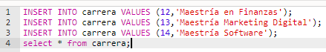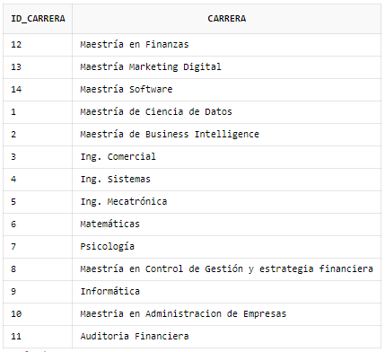

**Es DML**

1. **REGISTRAR x MATERIAS NUEVAS MAS INDIQUE SI ES DML O DDL Y EL RESULTADO. (FINANZAS CORPORATIVAS, ANALISIS FINANCIERO, MARKETING DIGITAL CON FACEBOOK, MANEJO DE CRM)**

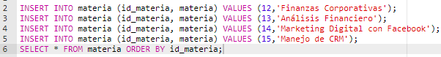

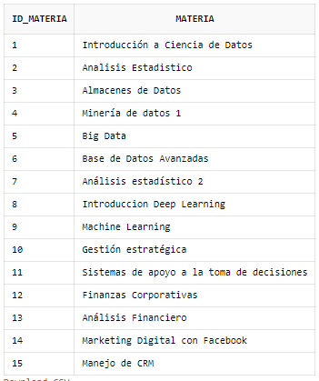

**Es DML**

1. **INGRESAR ALUMNOS NUEVOS (Barry Allen, Clark Kent, Peter Parker, Steven Rogers)**

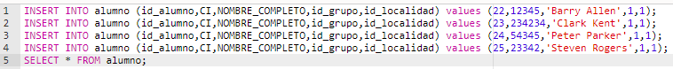

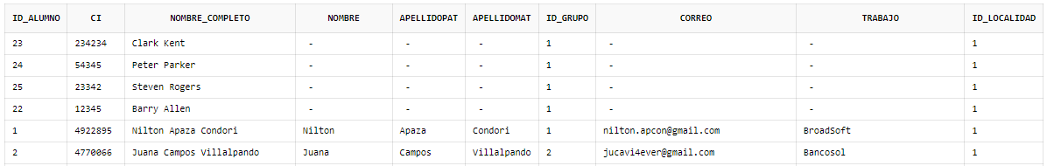

1. **INGRESAR PAIS NUEVO (Estados Unidos)**



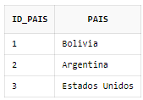

1. **INGRESAR Departamento y localidades Nueva (Estados Unidos-> California - > San Francisco, Estados Unidos-> California - > Santa Clara, Estados Unidos-> California - > Las Vegas)**

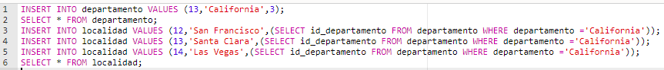

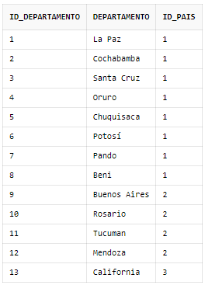 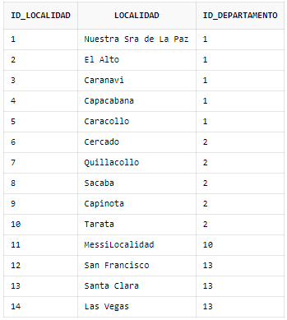

1. **Registrar los alumnos a) en la Localidad de San Francisco y b) en la carrera de Finanzas y c) en las Materias de FINANZAS CORPORATIVAS, ANALISIS FINANCIERO( Barry Allen, Clark Kent, Peter Parker, Steven Rogers)**

**a)**

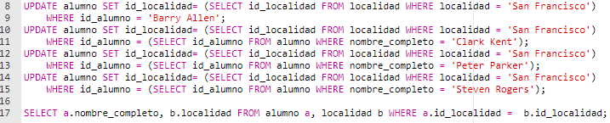

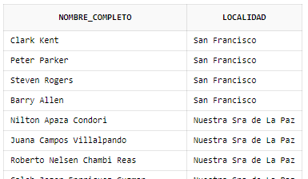

**b)**

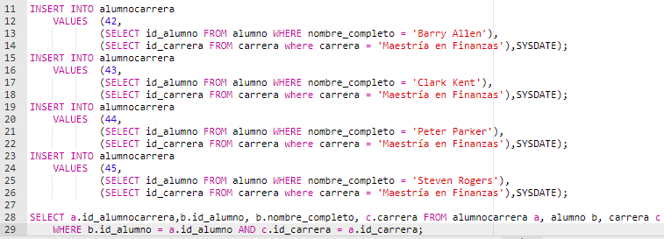

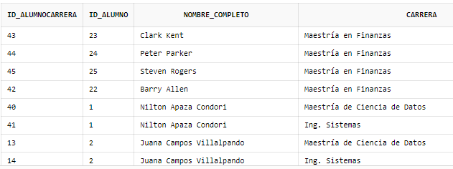

1. **Registrar los alumnos en la Localidad de Santa Clara y en la carrera de Marketing MANEJO DE CRM, MARKETING DIGITAL CON FACEBOOK (Bruce Wayne, Oliver Queen, Donna Troy)**
2. **Contar los alumnos inscritos, y el monto total recuadado**
3. **Contar los alumnos pre inscritos.**
4. **Contar que cantidad de Materias existen por Carrera.**
5. **Contar cantidad de Materias x estudiante.**
6. **Contar el monto y la cantidad de alumnos, recaudado por Pais**

**/* FUNCIONES DE AGREGACION */**

**/* JOIN**

**SELECT P.PAIS,D.DEPARTAMENTO, SUM( A.MONTO)**

**FROM TOMAMATERIA A, LOCALIDAD L, DEPARTAMENTO D , PAIS P**

**WHERE A.ID_LOCALIDAD = L.ID_LOCALIDAD**

**AND L.ID_DEPARTAMENTO = D.ID_DEPARTAMENTO**

**AND D.ID_PAIS = P.ID_PAIS**

**GROUP BY P.PAIS,D.DEPARTAMENTO**

**\*/**

1. **Ejercicios Adicionales, seguir los pasos y explicar que realiza cada instrucción.**

**/********** EJEMPLO LEFT JOIN **********/**

**CREATE TABLE TEMP_MATERIA**

**NOLOGGING**

**AS**

**SELECT * FROM MATERIA**

**SELECT * FROM TEMP_MATERIA**

**ALTER TABLE TEMP_MATERIA MODIFY ID_MATERIA NULL ;**

**UPDATE TEMP_MATERIA**

**SET ID_MATERIA = NULL**

**WHERE ID_MATERIA =2 ;**

**COMMIT;**

**SELECT M.MATERIA, SUM(T.MONTO)**

**FROM MATERIA M, TOMAMATERIA T**

**WHERE M.ID_MATERIA = T.ID_MATERIA**

**GROUP BY M.MATERIA**

**SELECT M.MATERIA, SUM(T.MONTO)**

**FROM MATERIA M JOIN TOMAMATERIA T**

**ON M.ID_MATERIA = T.ID_MATERIA**

**GROUP BY M.MATERIA**

**/* LEFT JOIN , OUTER JOIN */**

**SELECT M.MATERIA, SUM(T.MONTO)**

**FROM TOMAMATERIA T , TEMP_MATERIA M**

**WHERE T.ID_MATERIA = M.ID_MATERIA (+)**

**GROUP BY M.MATERIA**

**/**** ANSY SQL -***/**

**SELECT M.MATERIA, SUM(T.MONTO)**

**FROM TOMAMATERIA T LEFT JOIN TEMP_MATERIA M**

**ON T.ID_MATERIA = M.ID_MATERIA**

**GROUP BY M.MATERIA**